《开源软件》实验二报告
GitHub Actions 与 GitHub Pages 使用
学号：202431116020246 姓名：曾宇恒 日期：2026 年 11 月 2 日

一、实验目的
1. GitHub Actions：学会创建基本的 GitHub Actions 工作流（workflow）配置文件，触发工作流运行并观察其完整执行过程，最终验证工作流是否成功执行。
2. GitHub Pages：掌握使用 GitHub Actions 实现 MkDocs 静态文档站点的自动化构建与部署，最终通过 GitHub Pages 托管可访问的文档网站，理解“推送代码即自动发布”的 CI/CD 闭环。

二、实验平台
项目 | 说明
操作系统 | NixOS（Linux 内核 6.18.55）
桌面环境 | Niri（Wayland 合成器）+ Noctalia
代码管理 | Git 2.54.0、GitHub（gh CLI 2.102.0）
编辑器 | Visual Studio Code / Claude Code
文档框架 | MkDocs 1.6.1 + Material for MkDocs 9.8.0
运行时 | Python 3.12
CI/CD 与托管 | GitHub Actions、GitHub Pages
浏览器 | Chromium 155.0.8059.39 / Firefox

三、实验内容及要求
本实验参照学习通资料中的《实验03-Github Action和GitHub Pages使用》文档完成，实验内容分为两部分：
（1）GitHub Actions 部分：在仓库中创建基础工作流配置文件，通过推送代码与手动触发两种方式触发工作流，观察 Job 与 Step 的执行日志，验证运行结果并观察一次失败状态，理解工作流对错误的反馈。
（2）GitHub Pages 部分：使用 MkDocs + Material 搭建文档站点，编写部署工作流，将仓库 Settings → Pages 的 Source 配置为 GitHub Actions，推送后由工作流自动完成构建与部署，最终通过 https://<用户名>.github.io/<仓库名>/ 访问站点。
实验完成后需提交完整工程（含工作流配置、文档源码）以及本报告，报告中每一步骤均需“文字说明 + 关键命令/配置 + 结果截图 + 结果说明”。

四、实验步骤与结果

4.1 仓库与工作流准备
在本地目录完成工程初始化后，通过 gh CLI 创建公开仓库并推送代码：
$ git init -b main
$ gh repo create ACMThezyh/opensource-experiment-2 --public
$ git remote add origin git@github.com:ACMThezyh/opensource-experiment-2.git
$ git push -u origin main
推送成功后 Actions 页面自动出现两个工作流的运行记录。

4.2 实验 2-1：GitHub Actions 创建、触发、观察与验证
（1）创建工作流文件。在仓库 .github/workflows/ 目录下新建 hello-action.yml，配置如下：
name: Hello GitHub Actions
on:
push:
branches: [main]
pull_request:
workflow_dispatch:
jobs:
build:
name: 构建 Job
runs-on: ubuntu-latest
steps:
- name: 检出代码
uses: actions/checkout@v4
- name: 查看仓库文件
run: ls -la
- name: 输出问候
run: echo "Hello, GitHub Actions!"
test:
name: 测试 Job
needs: build
runs-on: ubuntu-latest
steps:
- name: 检出代码
uses: actions/checkout@v4
- name: 配置 Python 环境
uses: actions/setup-python@v5
with:
python-version: '3.x'
- name: 打印 Python 版本
run: python --version
- name: 安装 pytest
run: pip install pytest
- name: 编写并运行单元测试
run: |
cat > test_hello.py <<'EOF'
def test_add():
assert 1 + 2 == 3
def test_greeting():
assert "Hello, GitHub Actions!" == "Hello, GitHub Actions!"
EOF
pytest -v
该工作流支持 push、pull_request 与 workflow_dispatch 三种触发方式；包含 build 与 test 两个 Job，test 通过 needs: build 声明依赖；使用了 actions/checkout@v4、actions/setup-python@v5 官方 Action；每个关键步骤均设置了 name，并使用 pytest 输出可观测的测试结果。
（2）触发工作流。执行 git push 后，用 gh run list 查询运行状态，两个工作流均于 2026-11-02T12:17:51Z 被触发：
$ gh run list --repo ACMThezyh/opensource-experiment-2
completed success docs: 添加实验 2-1 与 2-2 实验记录文档 Hello GitHub Actions main push 21s
completed success docs: 添加实验 2-1 与 2-2 实验记录文档 Deploy MkDocs to GitHub Pages main push 54s
Actions 页签中的运行列表如下：
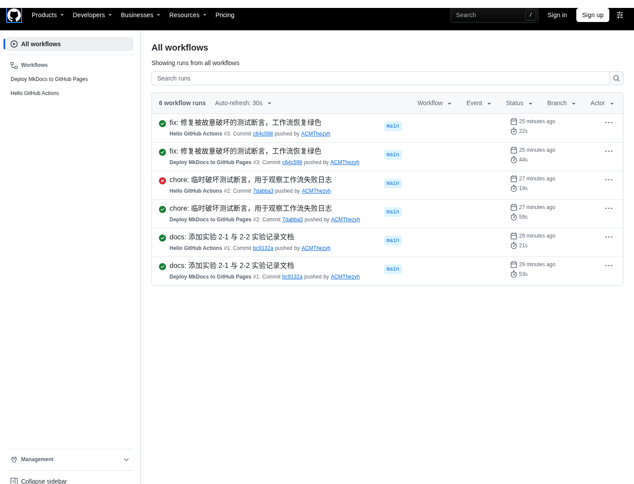
图 2-1-1 Actions 工作流运行列表：成功为绿色 ✅、失败为红色 ✗，证明工作流已被正确识别并触发
（3）观察执行过程。打开成功运行的详情页，可以清楚看到 build → test 的依赖关系与各步骤耗时：
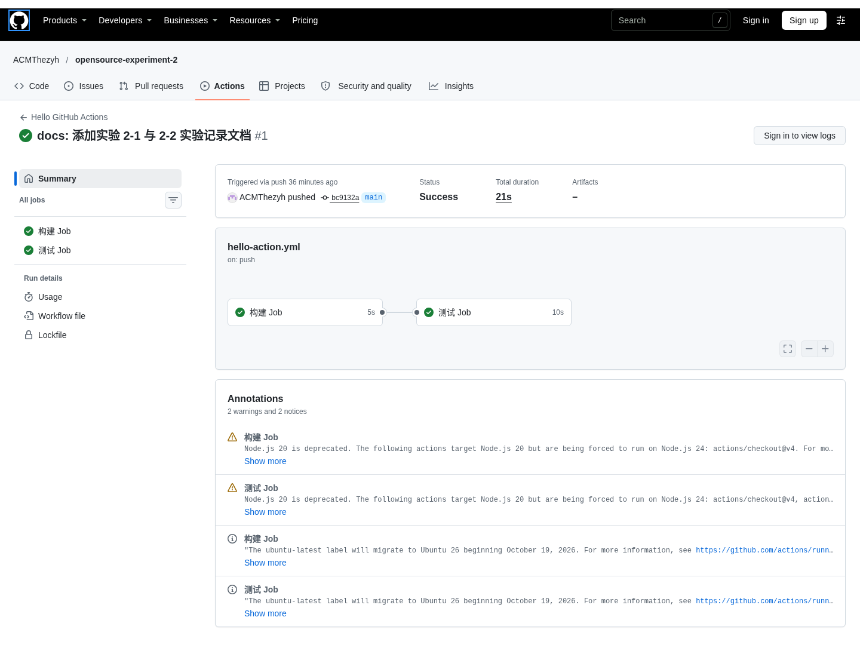
图 2-1-2 hello-action 运行成功：build 与 test 均通过，依赖图展示了 needs 关系，总耗时 21 秒
（4）观察失败日志。为验证工作流对错误的反馈，将测试断言临时改为 assert 1 + 2 == 4 并推送，工作流以红色 ✗ 结束，失败步骤为“编写并运行单元测试”：
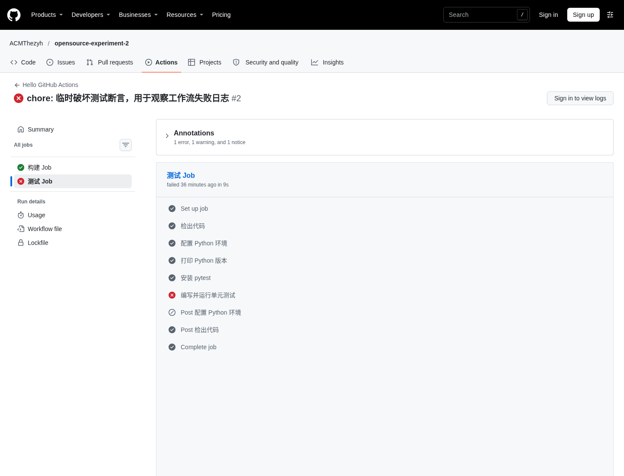
图 2-1-3 故意破坏断言后的失败状态：失败步骤与失败 Job 均显示红色 ✗
通过 gh run view --log-failed 获取失败日志，断言错误被完整输出：
test_hello.py::test_add FAILED [ 50%]
> assert 1 + 2 == 4
E assert (1 + 2) == 4
test_hello.py:2: AssertionError
FAILED test_hello.py::test_add - assert (1 + 2) == 4
（5）修复并验证。还原断言后以 fix: 提交推送，工作流重新恢复绿色 ✅：
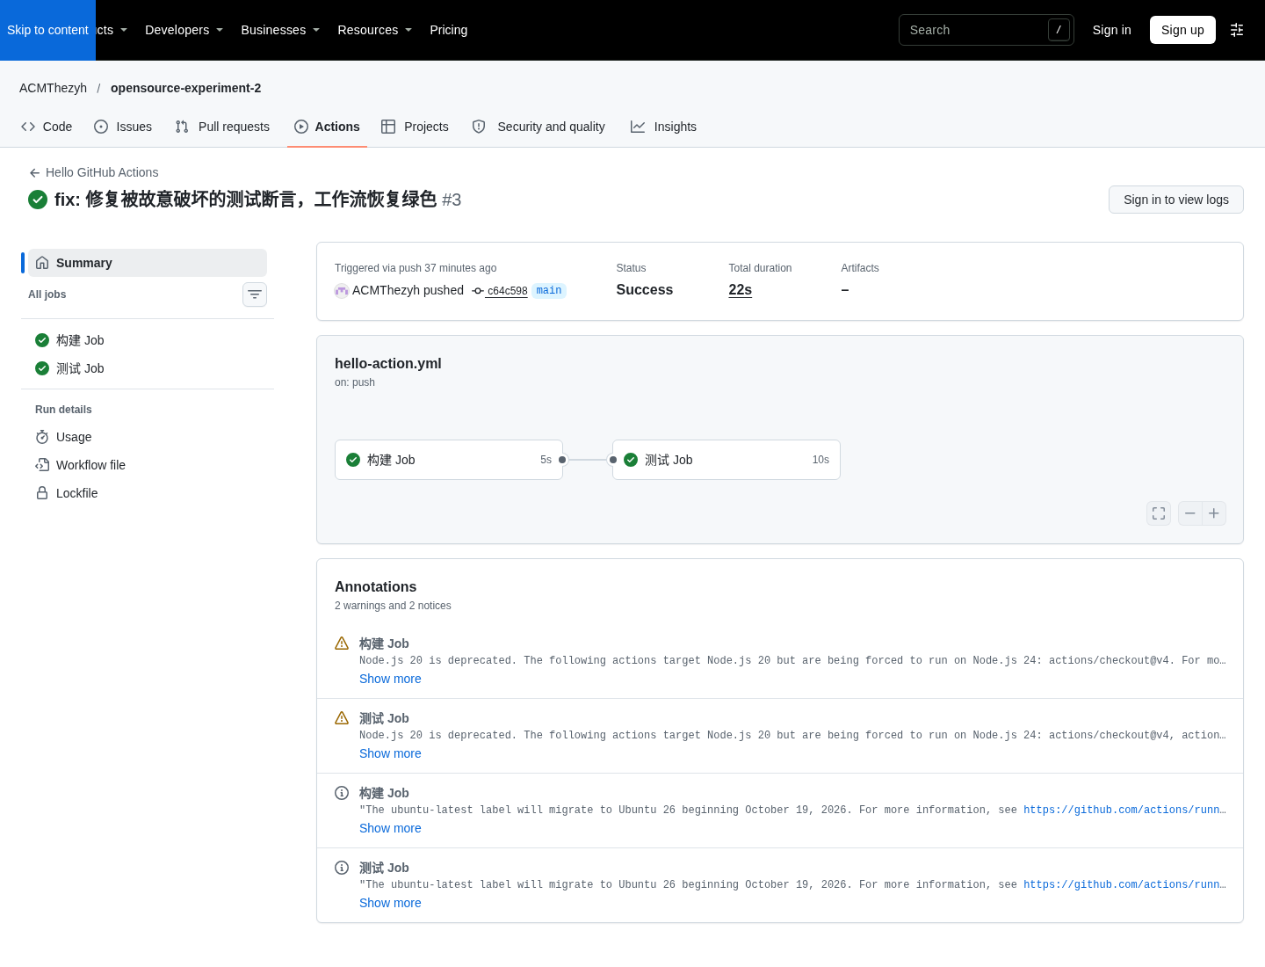
图 2-1-4 提交 fix: 修复被故意破坏的测试断言后，两个 Job 恢复绿色，验证流程闭环完成

4.3 实验 2-2：GitHub Pages 自动化构建与部署
（1）编写 MkDocs 站点。创建 mkdocs.yml、requirements.txt 与 docs/ 文档源码，使用 Material 主题并配置中文导航；本地执行 mkdocs serve 预览：
$ pip install -r requirements.txt
$ mkdocs serve # http://127.0.0.1:8000
$ mkdocs build --strict # 严格模式构建，零警告通过
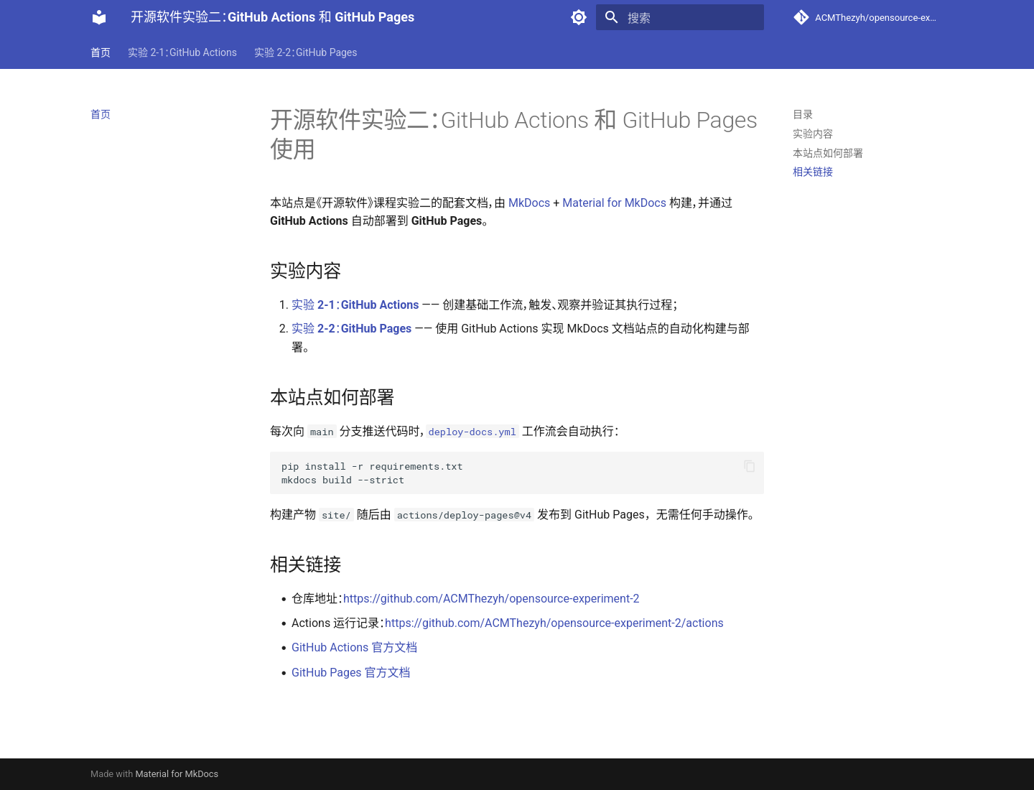
图 2-2-1 本地 mkdocs serve 预览：导航、搜索与代码高亮正常，严格模式构建零警告
（2）创建部署工作流。新建 .github/workflows/deploy-docs.yml：
name: Deploy MkDocs to GitHub Pages
on:
push:
branches: [main]
workflow_dispatch:
permissions:
contents: read
pages: write
id-token: write
concurrency:
group: pages
cancel-in-progress: false
jobs:
build:
runs-on: ubuntu-latest
steps:
- uses: actions/checkout@v4
- uses: actions/setup-python@v5
with:
python-version: '3.x'
- run: pip install -r requirements.txt
- run: mkdocs build --strict
- uses: actions/upload-pages-artifact@v3
with:
path: site
deploy:
needs: build
runs-on: ubuntu-latest
environment:
name: github-pages
url: ${{ steps.deployment.outputs.page_url }}
steps:
- id: deployment
uses: actions/deploy-pages@v4
要点：permissions 必须声明 pages: write 与 id-token: write，否则部署会报 Resource not accessible by integration；concurrency 防止并发部署互相覆盖；deploy Job 通过 needs: build 在构建产物上传后才执行发布。
（3）配置 Pages 来源。通过 gh api 将 Pages 的构建方式设置为 GitHub Actions（等价于网页操作 Settings → Pages → Source = GitHub Actions）：
$ gh api --method POST repos/ACMThezyh/opensource-experiment-2/pages -f build_type=workflow
{"url":"https://api.github.com/repos/ACMThezyh/opensource-experiment-2/pages",
"html_url":"https://acmthezyh.github.io/opensource-experiment-2/",
"build_type":"workflow", "public":true, "https_enforced":true}
返回结果中的 build_type 为 workflow，即表示 Source 已设为 GitHub Actions。
（4）推送触发自动部署。向 main 推送文档变更后，Deploy MkDocs to GitHub Pages 工作流自动运行，build 与 deploy 两个 Job 依次成功，deploy 节点上直接显示已发布站点地址：
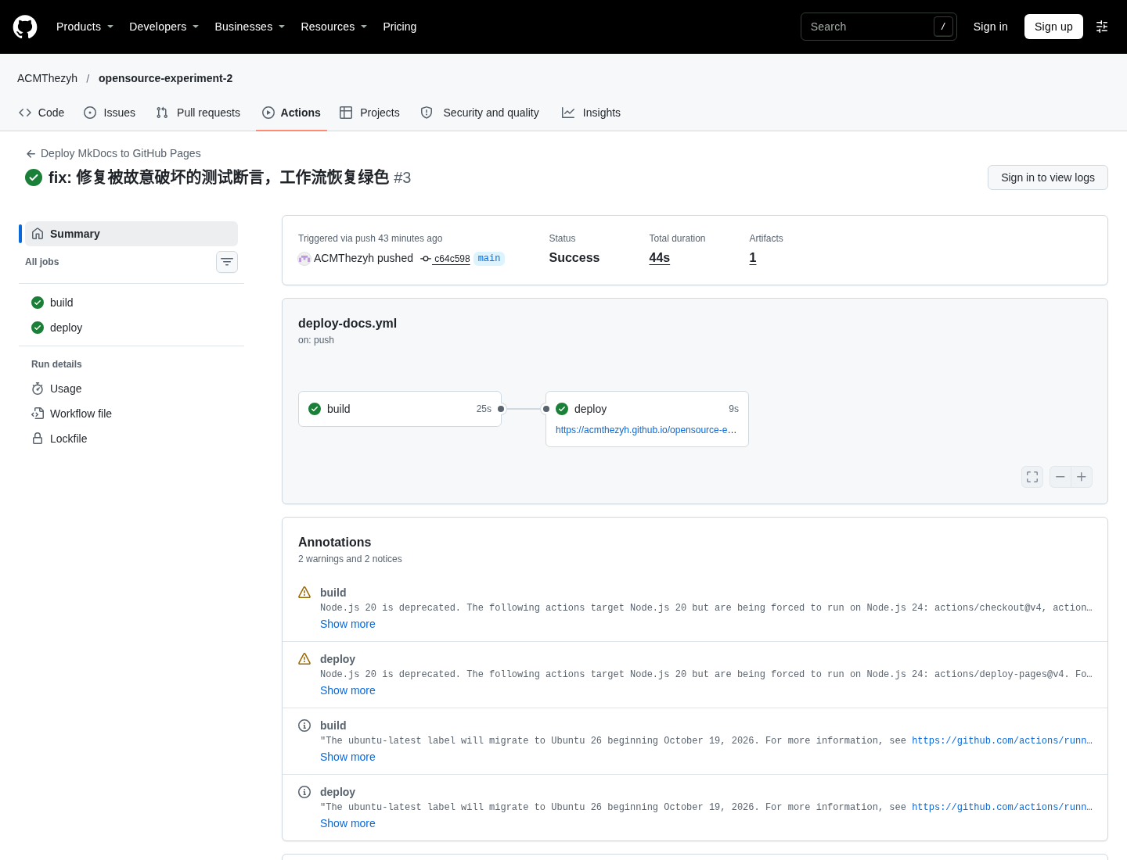
图 2-2-2 Deploy 工作流运行成功：build → deploy 依赖关系正确，总耗时 44 秒
（5）访问站点。打开 https://acmthezyh.github.io/opensource-experiment-2/，文档站点已上线，首页右上角显示 GitHub 仓库卡片：
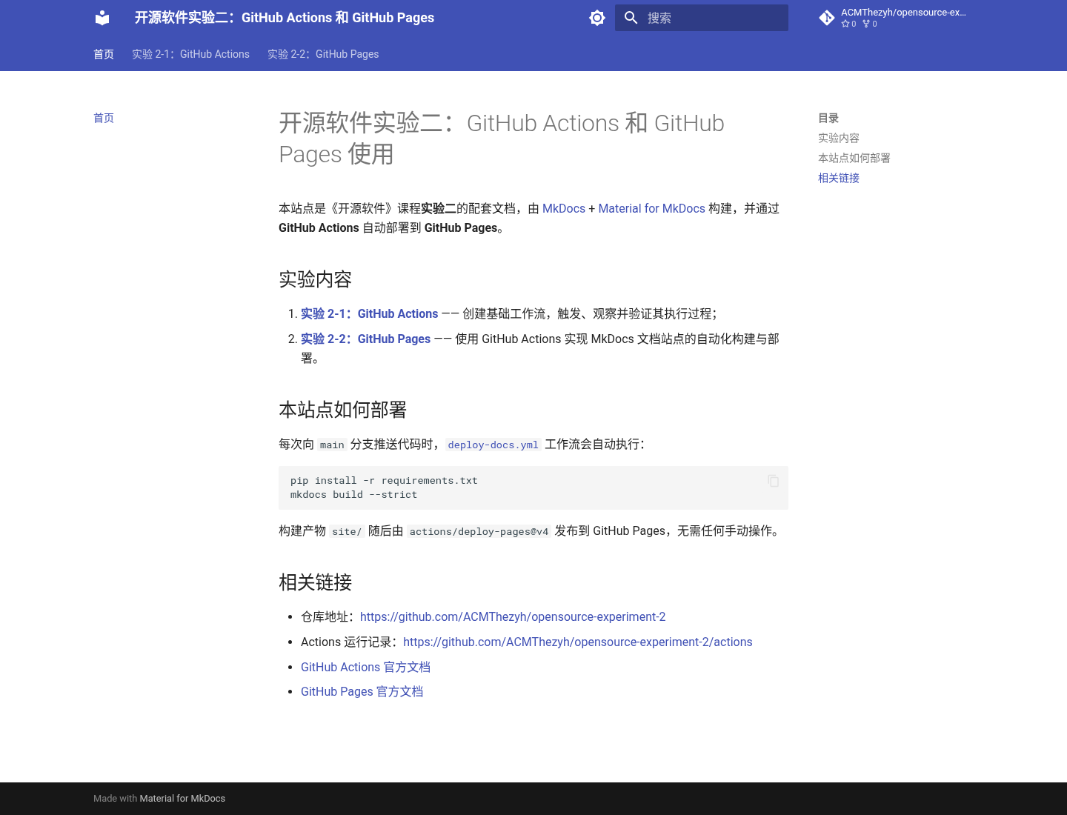
图 2-2-3 浏览器访问 GitHub Pages 线上文档站点成功，站点由该仓库通过 Actions 自动部署

五、问题与解决
问题现象 | 原因分析与解决过程
本机 git push 报 Permission denied (publickey) | 本机 SSH 密钥未绑定 GitHub 账号。安装 gh CLI 并执行 gh auth login（浏览器登录）后，gh 自动完成 SSH 密钥配置，git push 走 SSH 通道成功。
pip 从 pypi.org 安装依赖超时 | 直连 PyPI 网络不稳定。改用清华镜像源 uv pip install -r requirements.txt -i https://pypi.tuna.tsinghua.edu.cn/simple 后安装成功。
本机浏览器访问 github.com 页面连接被重置 | 该网络环境下 github.com 主站被阻断，而 api.github.com 与 *.github.io 正常。截图时通过本机 FlClash 代理（127.0.0.1:7890）访问网页，git 推送与 gh API 不受影响。
匿名访客打开 Actions 运行详情时日志显示 Sign in to view logs | GitHub 对 Actions 原始日志要求登录。改用 gh run view --log-failed 在命令行获取完整失败日志并写入报告。
对 Pages 设置页（Settings → Pages）截图时被重定向到登录页 | 设置页仅登录用户可见，无法作为公开截图。报告中如实改用 gh api 的命令与 JSON 返回结果作为“Source = GitHub Actions”的证据，未使用任何伪造截图。

六、实验总结
通过本次实验，我完整走通了 GitHub Actions 的“创建 → 触发 → 观察 → 验证”流程。最直观的收获是理解了 workflow / job / step 三层结构以及 needs 形成的依赖图：在运行详情页中，build 与 test 两个节点之间的连线让任务串行关系一目了然。同时，通过一次“故意把断言写错”的实验，我对比了成功与失败两种状态下的日志差异，认识到 CI 的价值不仅在于“跑通”，更在于把失败原因（AssertionError 的完整堆栈）清楚地暴露出来。
GitHub Pages 部分让我第一次把“文档”当作可发布的产品来对待。deploy-docs.yml 中 permissions: pages: write 与 id-token: write、concurrency、needs: build 这几处细节，分别对应了部署权限、并发安全和任务顺序三个真实约束；一旦漏掉其中任意一项，部署就会以 Resource not accessible 或产物缺失的形式失败。配置完成后，每次 git push 都会在约一分钟内完成“安装依赖 → mkdocs build --strict → 上传产物 → 发布 Pages”的全过程，这种“推送即发布”的闭环比手动上传网站文件高效得多。
过程中遇到的大多数问题都来自环境而非配置：本机 SSH 未绑定、PyPI 直连超时、github.com 网页被阻断等。解决这些问题的过程让我体会到 gh CLI 和代理在本机开发流程中的作用，也学会了在无法正常访问网页时用 API 与命令行等价地完成仓库设置。整体上，本次实验让我对 CI/CD 的理解从概念落到了具体操作，对后续使用 Actions 做自动化测试与部署有了可靠的基础。

